Дорожно-транспортное происшествие (ДТП) — событие, возникшее в процессе движения по дороге транспортного средства и с его участием, при котором погибли или пострадали люди или повреждены транспортные средства, сооружения, грузы, либо причинён иной материальный ущерб.
Причины ДТП:
► различные нарушения правил дорожного движения (ПДД);
► превышение скорости;
► управление автомобилем в алкогольнои или наркотическом опьянении;
► плохие дороги;
► неисправности машин.
Что делать если авария не избежна?
- не покидать машину (шансов выыжить в машине в 10 раз больше, чем при катапультировании);
- сохранять самообладание;
- сделать всё чтоб уйти от встречного удара: кювет, забор, даже дерево лучше идущего на вас автомобиля;
- если нет другой возможности, перевести встречный удар в скользящий, боковой.

Действия участников ДТП:
1. Заглушить мотор и выключить зажигание;
2. Включить ручной тормоз;
3.Включить аварийную сигнализацию (пункт 7.2 ПДД);
4. Установить знак аварийной остановки. Расстояние от места ДТП до точки ее установки соответствует 15 метрам – в населенном пункте, и 30 метрам – вне мест проживания;
5. Обесточить авто отсоединением клеммы аккумулятора;
6. Засыпать грунтом разлившееся топливо при его наличии;
7. Обеспечить перемещение пассажиров на безопасное расстояние. Если есть пострадавшие позвонить в «Скорую» 030, 103 или 112.
8. Позвоните в ГИБДД.
9.Зафиксируйте обстановку до приезда сотрудников ГИБДД. Ни в коем случае не перегоняйте машину и не убирайте детали, осколки, прочие предметы с дороги.
10.Установите свидетелей происшествия - запишите их контактные данные, имена и фамилии.
11. Сделайте фотографии спереди, сзади и сбоку (чтобы в кадр попали все автомобили), несколько фото места ДТП, где видно номера автомобилей, фотографии повреждений каждого из автомобилей.
12. Если в аварии не пострадали люди, а участники не имеют разногласий по поводу виновности водителей и ущерба (он не должен превышать 50 тысяч рублей), то можно оформить "Европротокол" - извещение о ДТП (такой вариант допускается законодательством).
Действия очевидцев ДТП:
- убедиься, что в аварии нет пострадавших или погибших;
- дать при необходимости участникам ДТП свои контакты и показания;
- если стали свидетелем аварии при которой водитель скрылс, необходимо запомнить и записать номера, марку и цвет машины, сообщить в ГИБДД.
Если наехали на человека
1.Ни при каких обстоятельствах не убирать автомобиль с места проишествия!
2.Вызвать сотрудников ДПС и «Скорую».
3.У начала тормозного пути выставить знак аварийой остановки.
4.Сообщить об аварии в страховую компанию и юристу.
5.Зафиксировать все подробности на фотоаппарат.
6.Записать поканизания очевидцев и их контакты.
7.При оформлении протокола следить, чтоы всё было записано до мельчайших подробностей.
Меры предосторожности:
Перед поездкой проверять исправность автомобиля.
Престегивать ремни безопасности и соблюдать правила перевозки детей.
Соблюдать ПДД.
Не садиться за руль в состоянии алкогольного или наркотического опьянения и при плохом самочувствии
Телефоны:
УГИБДД ГУ МВД России по Красноярскому краю, дежурная часть:
127;
8 (391) 226-85-91;
8 (391) 212-11-38.
Служба аварийных комиссаров:
8 (391) 293-86-56;
8 (391) 271‑21-95.
«Скорая» помощь:
Единая служба спасени: 112;
МТС – 103;
Мегафон – 030;
Билайн – 103;
Теle 2 – 03* или 030 или 103.
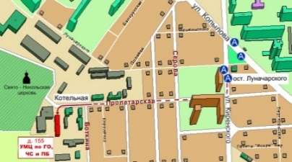

КГКОУ ДПО «УМЦ по ГО, ЧС и ПБ»
находится по адресу:
660100, г. Красноярск, ул. Пролетарская, 155.
Остановка транспорта: ул. Луначарского.
Автобусы 2, 76, 12, 14, 43, 49, 68, 80, 89, 91;
троллейбусы 5, 13, 15
т. (391) 243-85-29, т/ф. (391) 243-85-38.
Учебно-методический центр
по гражданской обороне,
чрезвычайным ситуациям
и пожарной безопасности
Красноярского края

Действия при ДТП

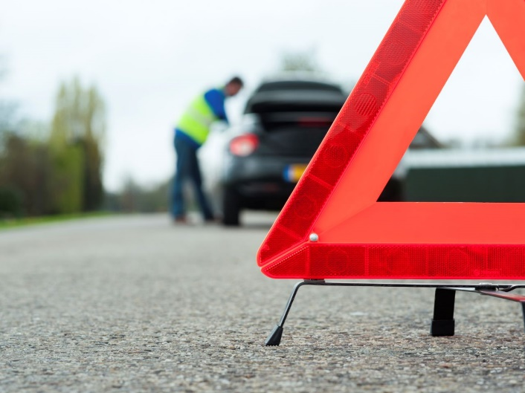

г. Красноярск

